Stratégiai együttműködési megállapodást kötött a Budapesti Gazdasági Egyetem és az EY
Stratégiai együttműködési megállapodást írt alá Magyarország legnagyobb gazdaságtudományi egyeteme, a Budapesti Gazdasági Egyetem (BGE) és a világ egyik vezető könyvvizsgáló, adó-, jogi, stratégiai, tranzakciós és üzleti tanácsadást nyújtó vállalata, az EY. A megállapodás fókuszában egy széles körű oktatási együttműködés megvalósítása áll, amely évről évre további lehetőségeket nyit meg a két intézmény céljainak közös elérésében. Az EY számára kiemelt fontosságú a fiatal tehetségek szakmai támogatása, a BGE számára elsődleges a valós munkaerőpiaci igények képzésbe való beépítése.
„A Budapesti Gazdasági Egyetem, mint Magyarország legnagyobb gazdaságtudományi képzőhelye több száz üzleti partnerrel működik együtt az oktatásban, a tananyagok fejlesztésében, hallgatóink gyakorlati tapasztalatszerzésében és elhelyezkedésük segítésében. Mindemellett többek között kutatásokat és vállalati programokat valósítunk meg üzleti partnereinkkel” – hangsúlyozta Dr. Andor György, a BGE rektora. „Kiemelt partnerünk, az EY és a Budapesti Gazdasági Egyetem közt aláírt stratégiai megállapodás fókuszában széles körű oktatási együttműködés áll, hogy a munkaerőpiac igényeit a leg‌átfogóbban építhesse be egyetemünk hallgatóink képzésébe.”
„Az EY legnagyobb értékét maguk a kollégák jelentik. Ők azok, akik közös munkájukkal hozzájárulnak ügyfeleink, és végső soron a saját sikereinkhez. Kiemelten fontos számunkra, hogy ehhez motiváló környezetet biztosítsunk. Nálunk bárki megvalósíthatja álmai karrierjét, amit például átfogó képzési és mentor programmal, külföldi kiküldetési lehetőségekkel vagy akár nemzetközi tanulmányutakkal is támogatunk. Nagy öröm számomra, hogy a BGE-vel kötött együttműködésüknek köszönhetően már az egyetemi évek alatt segíthetjük a fiatalokat a jövőjük tudatos alakításában és a gyakorlati tapasztalatszerzésben” – hangsúlyozta Vékási Tamás, az EY vezérigazgatója.
A 2024/2025. tanévben az EY szakemberei vendégelőadásokat és szakmai eseményeket tartanak a BGE zuglói kampuszán, emellett részt vesznek a BGE záróvizsga bizottságok munkájában is.
A vállalat saját standdal jelenik meg a BGE tavaszi állásbörzéjén, ahol gyakornoki, pályakezdő és senior állásokat kínál az egyetem hallgatóinak, valamint alumni tagjainak.
Félévente nyílt napon várják az EY munkatársai a BGE hallgatóit budapesti irodájukban, ahol az egyetemisták megismerhetik a vállalat kínálta karrierutakat.
Az EY vezetői mentorként csatlakoznak a BGE egyre növekvő népszerűség‌nek örvendő Vállalati Mentorprogramjához, amelyben a hallgatók valós piaci környezetből nyerhetnek közvetlen betekintést egy jól teljesítő vál‌lalat működésébe, kultúrájába, menedzsereinek mun‌kájába. A mentorált hallgatók számára az EY karrierlehetőséget kínál.
Az oktatási együttműködésen túl az EY színes, multifunkcionális közösségi teret hozott létre a BGE zuglói kampuszán, amely a kurzusok közötti szabadidőben lehetőséget nyújt az egyetem polgárainak étkezésre, pihenésre, társalgásra vagy munkavégzésre.
Sajtókapcsolat:
- sajto@uni-bge.hu
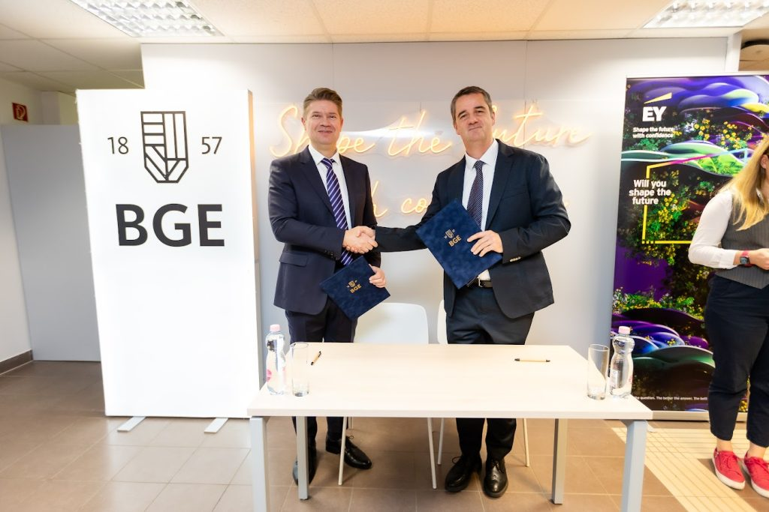 | © Budapesti Gazdasági Egyetem
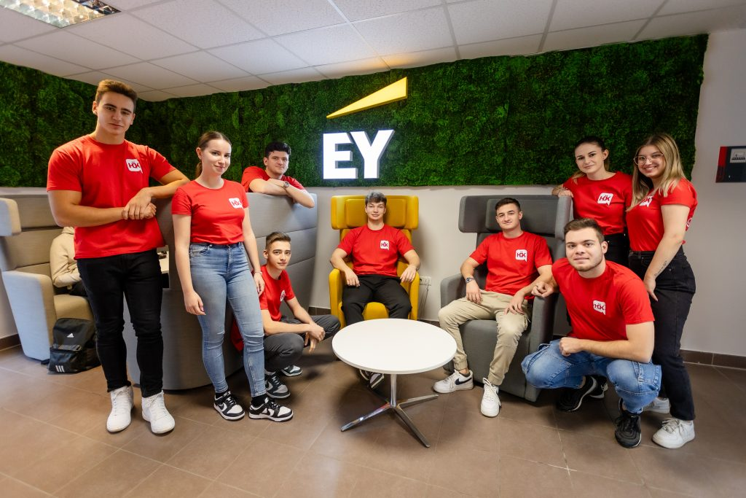 | © Budapesti Gazdasági Egyetem
Eredeti tartalom: Budapesti Gazdasági Egyetem
Továbbította: Helló Sajtó! Üzleti Sajtószolgálat
Ez a sajtóközlemény a következő linken érhető el:

